Georgios Markou EZV 3
1)
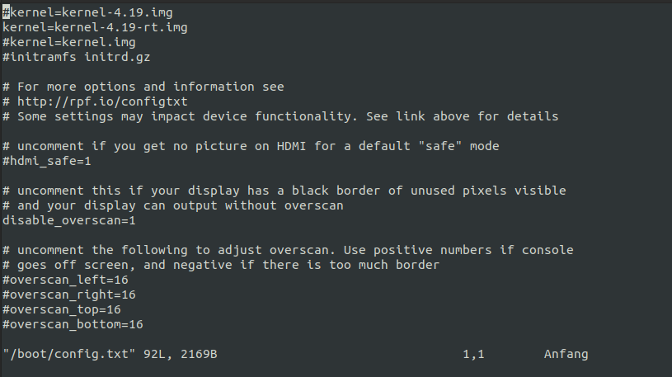
Um das Realtime-Modul zu laden muss die zweite Zeile der Datei „/boot/config.txt“ auskommentiert werden (s. Bild). Für das Laden des Non-Realtime-Moduls muss die erste Zeile auskommentiert werden. Im nächsten Bild sieht man wie nach einem Neustart das Realtime-Modul geladen wird.

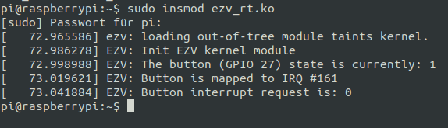
Die nächsten 3 Bilder zeigen die Messungen mit dem Realtime-Modul. Die durchschnittliche Antwortzeit beträgt ca. 55.4 µS.
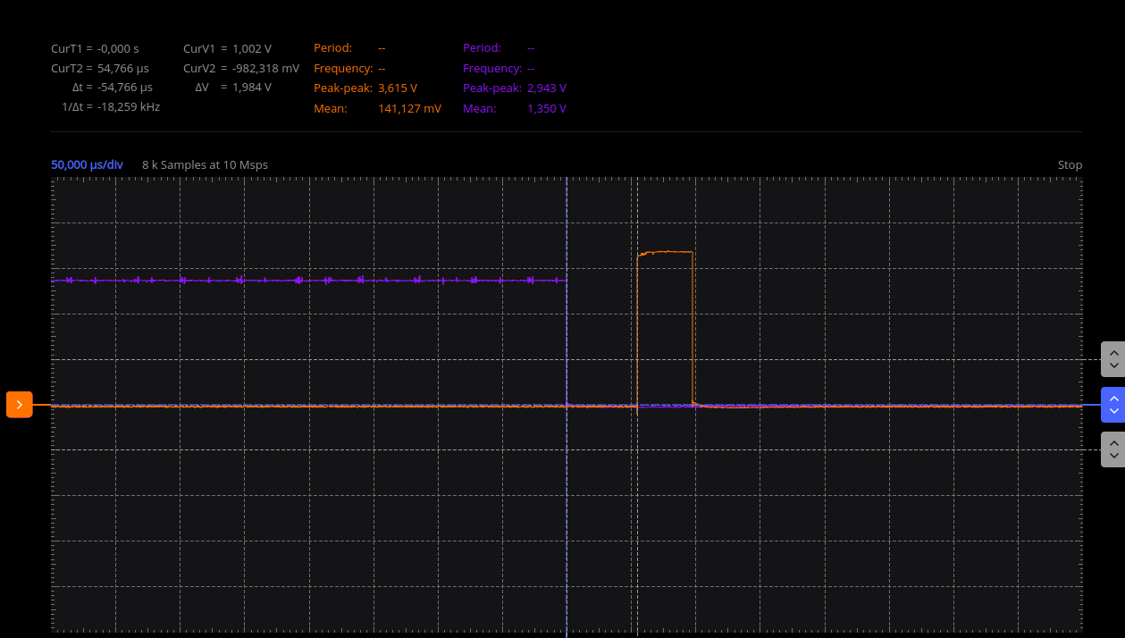
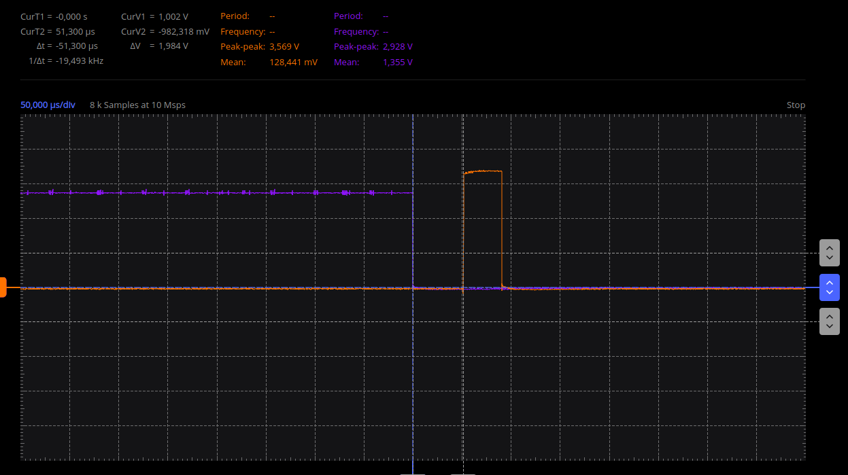
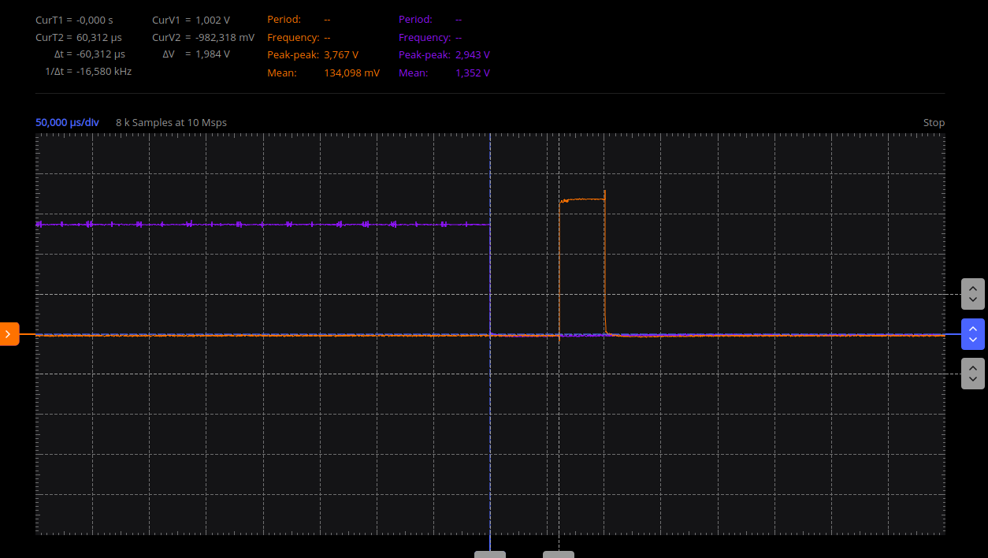
Die nächsten 3 Bilder zeigen die Messungen mit dem Non-Realtime-Modul. Die durchschnittliche Antwortzeit beträgt ca. 19.4 µS.

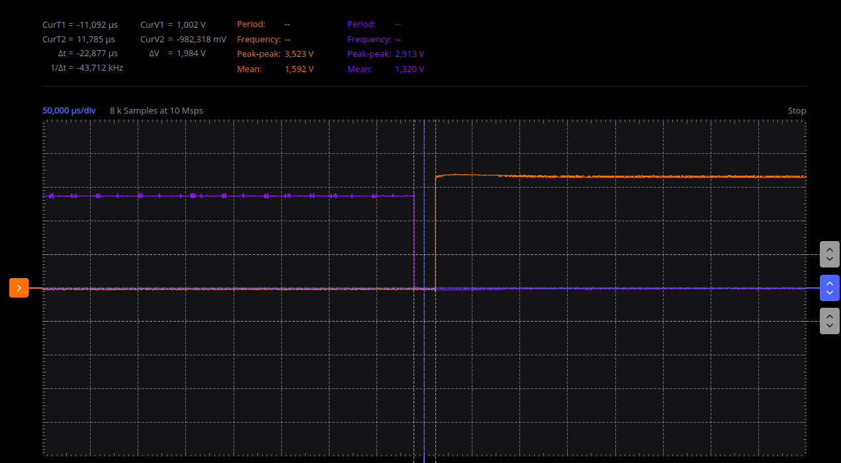
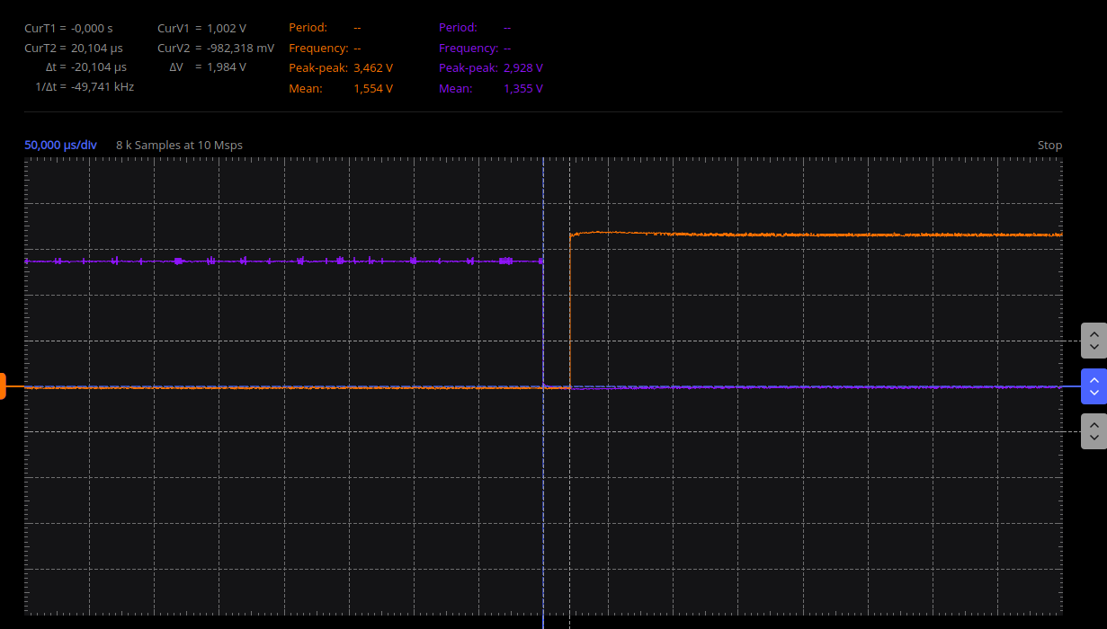
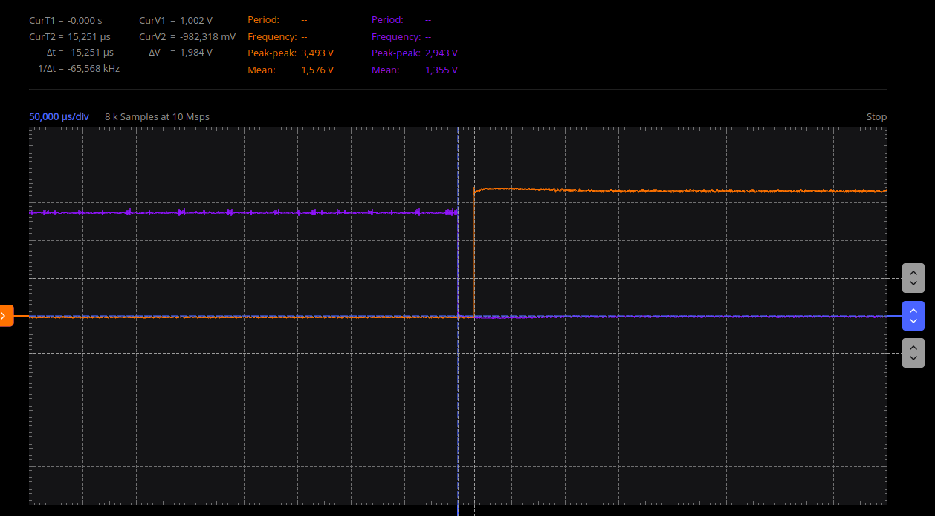

2)
Ich habe erneut die Frequenz am OSC Pin gemessen.
Minimal Frequenz ca. 918.790 mHz; Maximale Frequenz ca.53.825 kHz
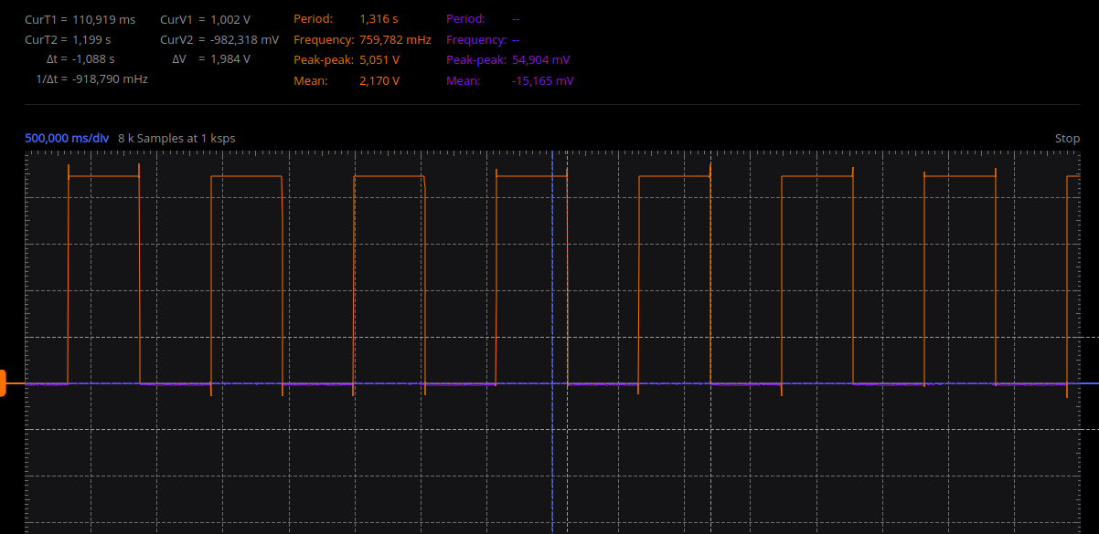
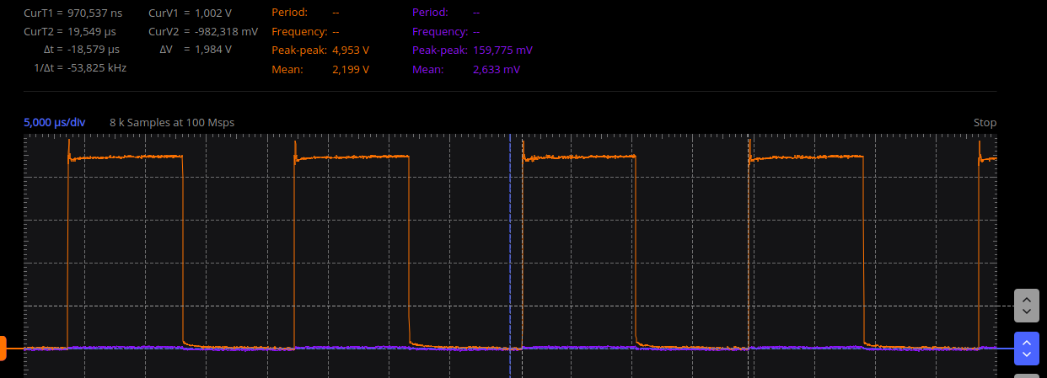
Die Polling-Version (2a.c) hat folgende Frequenzen gemessen (in 5 Sek. Abständen).
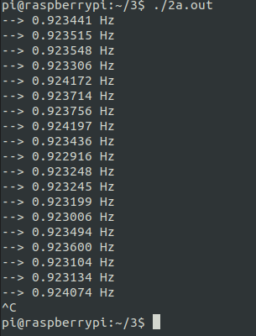
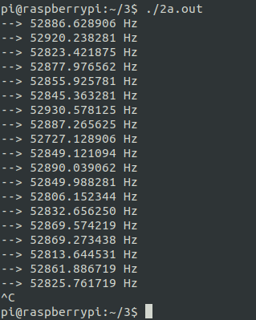

Die nächsten drei Bilder wurden mit der Interrupt-Version (2b.c) gemacht.
Das linke Bild zeigt die Messungen der kleinsten Frequenz.
Das obere rechte Bild zeigt die (falsche) Messung der höchsten Frequenz.
Das untere rechte Bild zeigt die (falsche) Messung ab der Frequenz die nicht mehr richtig gemessen wird (5 kHz).

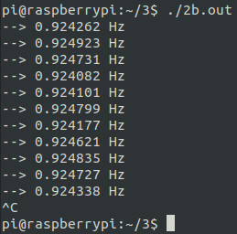
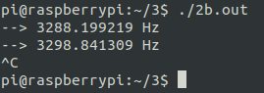
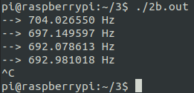

Die

Es handelt sich um das Nyquist–Shannon sampling theorem (dt. Nyquist-Shannon-Abtasttheorem). Dieses beschreibt das um ein beliebig geformtes kontinuierliches Signal mit Frequenz f1 korrekt zu erfassen muss man es mindestens mit einer Frequenz f2 = f1 * 2 abtasten. Nur wenn die Bedingung „f2 >= f1 * 2“ gilt, kann man aus dem Signal mit der Frequenz f2, das Signal mit der Frequenz f1 rekonstruieren.

